인프런 스프링, JPA 강의

자주 하는 질문

# 목차

목차

질문하기

질문하는 방법

질문용 파일 업로드 - 구글 드라이브 업로드

공통

강의 코스 문의

학습 방법 문의

블로그 정리, 깃허브 업로드

실행중인 서버(포트) 종료

인텔리제이

이클립스 혹은 비주얼 스튜디오 코드 사용

기존 프로젝트가 안될 때 - 프로젝트 초기화

클래스 파일 인식 문제

롬복 문제

인텔리제이 유료 무료 차이

인텔리제이 콘솔 색상

인텔리제이 폰트

단축키 플러그인

인텔리제이 프로그램(서버) 실행

단축키

코드 어시스턴스 인식 오류

H2 데이터베이스

주의! 1.4.200 버전을 설치해주세요.

스프링 부트 3.0 이상을 사용한다면

H2 데이터베이스 접속 오류

자바

jar 실행 오류

스프링 부트 3.0

Querydsl 부트 3.x 설정

Querydsl 부트 2.x 설정

스프링 MVC1

ClassNotFoundException, NoClassDefFoundError

JPA 기본편

인텔리제이 Maven프로젝트 생성 화면(UI) 변경

# 질문하기

## 질문하는 방법

**Q: 강의 중에 문제가 발생해서 질문하고 싶습니다.**

1. 자주하는 질문에 있는 내용인지 먼저 확인해주세요.
2. 강의 내용과 관련된 질문을 해주세요.
3. [질문 잘하기 메뉴얼(링크)](https://docs.google.com/document/d/1xCQKit-1V6l6ObeCe49St33RHPzLF_P_c3o7aSDTKs0/edit#heading=h.7dhnp46ven0v)를 읽고 답변자가 질문을 잘 이해할 수 있도록 고민해서 질문을 남겨주세요.

## 

## 질문용 파일 업로드 - 구글 드라이브 업로드

**Q: 구글 드라이브 업로드 방법**

step1)<https://www.google.com/intl/ko_KR/drive/> 에 접속.  
step2) 드라이브로 이동



step3) 프로젝트를 "전체" 압축 후 압축파일을 드라이브 메뉴로 이동

**※ 직접 강의를 보면서 따라한 "프로젝트"를 압축해서 보내주세요. 문제가 발생하는 자바 파일 1개 혹은 jar 파일 등을 보낼 경우 도움 드릴 수 없습니다.**



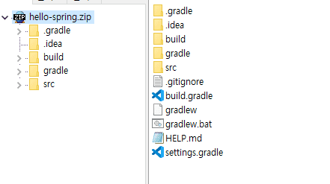

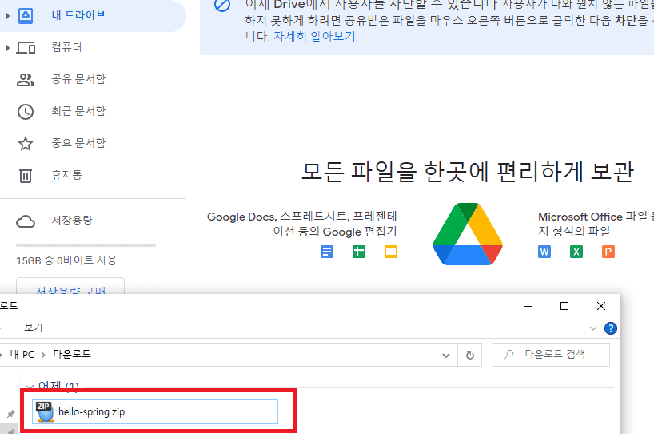

step4) 업로드 성공하면 "공유" 선택

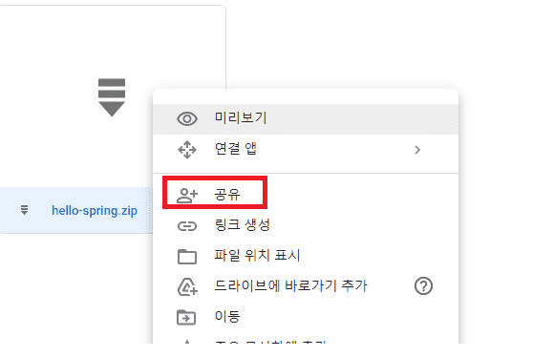

step5) 링크복사 (링크 보기의 내용 확인)

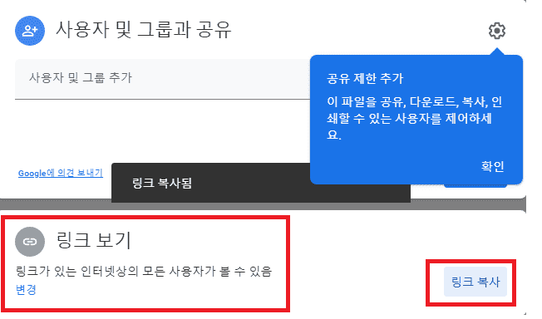

step6) 크롬 or 엣지에서 ctrl + shift + n을 눌러 시크릿 모드로 진입 후 해당 링크를 입력하여 아래와 같은 페이지가 출력되는지 확인. 정상 출력되면 링크를 질문글에 공유.

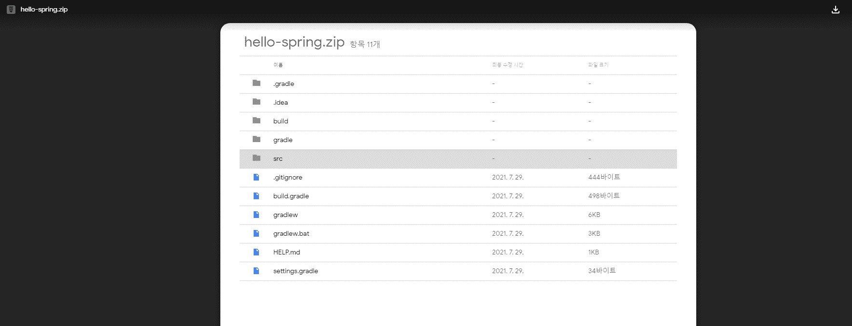

# 공통

## 강의 코스 문의

**Q: 전체 강의 코스를 어떤 순서대로 듣는 것이 좋을까요?**

다음 유튜브 영상을 참고해주세요.

전체 로드맵 소개와 효과적인 진행 순서를 설명드립니다.

**영상 링크:** [**https://youtu.be/ZgtvcyH58ys**](https://youtu.be/ZgtvcyH58ys)

## 

## 학습 방법 문의

**Q: 강의를 수강하는 효과적인 방법이 궁금합니다. 어려운 내용이 나오면 강의를 멈추고 개념을 더 공부해야할까요?**

제가 추천하는 방법은 처음에는 코드를 쭉 따라한다 생각하고 다소 모르는 내용이 있더라도 편안하게 끝까지 따라서 진행하는 것입니다. 그리고 그 다음에는 집중해서 복습하는 것입니다.

이렇게 하면 대략적인 전체 상황을 코드로 익히고, 그 다음에 집중하면서 자세히 이해할 수 있습니다.

## 

## 블로그 정리, 깃허브 업로드

**Q: 강의 수강한 내용을 블로그에 정리하고 싶어요! + 깃허브에 코드를 올려도 될까요?**

학습한 내용을 본인의 생각으로 요약하고 정리하는 것은 괜찮습니다.

예제 코드나 강의자료도 설명을 위해서 일부분 발췌하는 것은 괜찮습니다.

**출처는 해당 강의 링크를 꼭 남겨주세요.**

유료 강의입니다. 따라서 코드 전체를 오픈하면 안됩니다. 깃허브를 사용한다면 혼자서 볼 수 있도록 private으로 사용해주세요.

## 실행중인 서버(포트) 종료

Q: [윈도우] H2 실행시(혹은 자바 애플리케이션 실행) 이미 사용중인 포트(port may be in use)라고 나올 때

1. cmd를 열고 아래 명령어 순차적으로 실행
2. 현재 포트를 사용중인 프로세스 찾기
   1. netstat -ano | findstr :포트번호
3. 프로세스 강제 종료하기
   1. taskkill /f /pid 프로세스번호

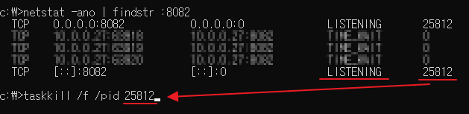

**[MAC OS]**

sudo lsof -i :8082 프로세스 ID(PID) 조회

sudo kill -9 PID: 프로세스 종료

# 인텔리제이

## 이클립스 혹은 비주얼 스튜디오 코드 사용

**Q: 강의를 수강하려면 반드시 인텔리제이를 사용해야 하나요? 이클립스나 STS 혹은 VSC를 사용하면 안되나요?**

사용하셔도 강의 진행에는 문제가 없습니다. 다만 설정으로 인한 문제가 발생할 경우 도움을 드리지 못합니다. 스스로 해당 툴을 매우 잘 다루고 문제 해결이 가능하다면 사용하셔도 무방합니다.

*이클립스*

이클립스로 강의 수강을 진행하시는 분들은 gradle 프로젝트로 생성하신 후 문제가 발생하면 gradle 플러그인을 설치하거나 maven 프로젝트로 진행해주세요.

이클립스는 기본적으로 gradle 플러그인이 설치되어 있지 않습니다.

## 기존 프로젝트가 안될 때 - 프로젝트 초기화

**Q: 기존에 잘되던 프로젝트가 어느날 갑자기 안되요.**

프로젝트 초기화가 필요합니다.

먼저 프로젝트를 닫은 다음에

File -> Open -> 해당 프로젝트의 build.gradle을 선택해주세요.

그 다음에 선택창이 뜨는데, Open as Project를 선택해주세요.

## 클래스 파일 인식 문제

**Q: 인텔리제이가 클래스 파일을 인식하지 못하고 있어요.**

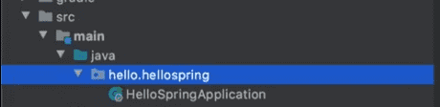

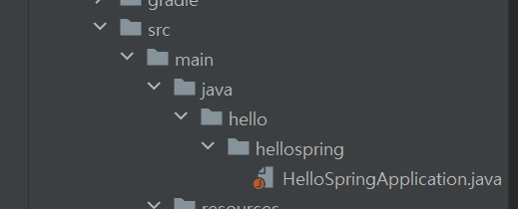

JDK 11을 먼저 설치하시고 다음 내용을 확인해주세요.

**IntelliJ JDK 설치 확인**

**\*주의!* 가급적 JDK 11 버전을 설치해주세요. 다른 버전을 설치하면 정상 동작하지 않을 가능성이 높습니다.**

IntelliJ에서 자바 실행이 잘 안되면 다음 부분을 확인해주세요.(일반적으로 자동으로 설정이 되어 있지만, 가끔 문제가 되는 경우에 참고하시면 됩니다.)

* 프로젝트 JDK 설정
* gradle JDK 설정

먼저 IntelliJ에서 프로젝트 JDK 설정을 확인해주세요.

**프로젝트 JDK 설정**

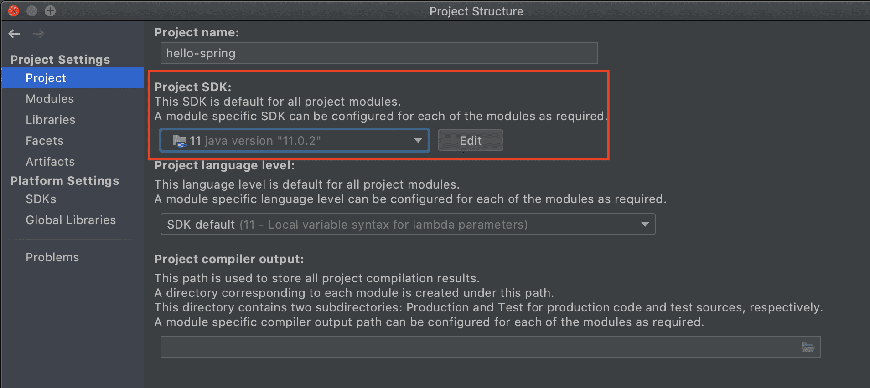

다음으로 이동합니다.

* Windows: File -> Project Structure(Ctrl+Alt+Shift+S)
* Mac: File -> Project Structure (⌘;)
* 빨간색 박스의 JDK를 내가 새로 설치한 자바 11로 지정해줍니다.

다음으로 Gradle이 사용하는 JDK 설정도 확인해주세요.

**Gradle JDK 설정**

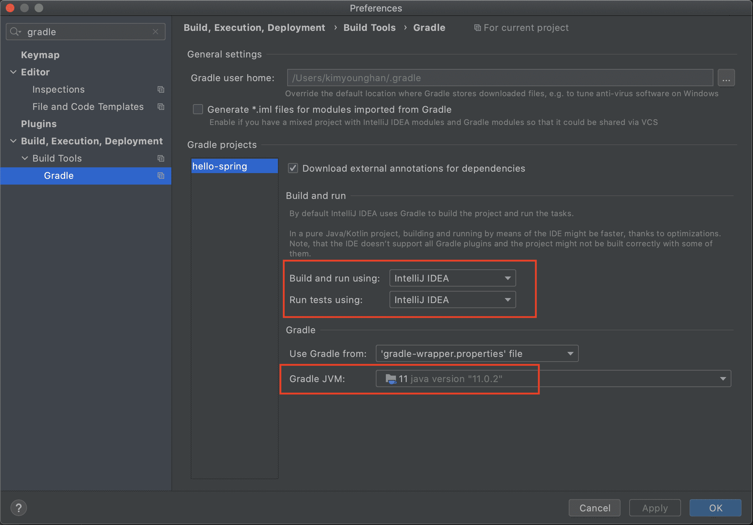

다음으로 이동합니다.

* Windows: File -> Settings(Ctrl+Alt+S)
* Mac: IntelliJ IDEA | Preferences(⌘,)
* 빨간색 박스의 Build and run using를 IntelliJ IDEA로 선택합니다.
* 빨간색 박스의 Build tests using를 IntelliJ IDEA로 선택합니다.
* 빨간색 박스 Gradle JVM을 새로 설치한 자바 11로 지정해줍니다.

그리고 마지막으로 프로젝트를 모두 닫은 다음 File -> Open -> 해당 프로젝트의 build.gradle을 선택해주세요. 그 다음에 선택창이 뜨는데, Open as Project를 선택해주세요.

## 롬복 문제

**Q: 롬복에서 문제가 발생하는 것 같아요.**

롬복은 인텔리제이 2020.3.1부터 내장되어 있습니다. 인텔리제이 최신 버전(2021 이상)을 설치해주세요.

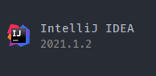

Maven이라면 pom.xml에서, Gradle 이라면 build.gradle에서 의존성을 제대로 불러 왔는지 확인해주세요.

**build.gradle**

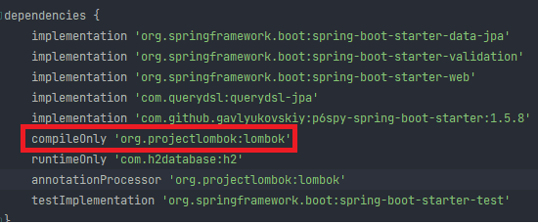

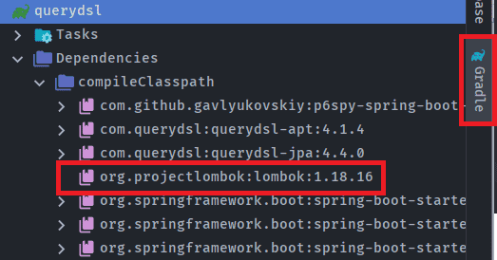

**pom.xml**

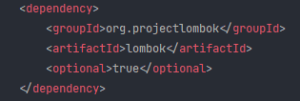

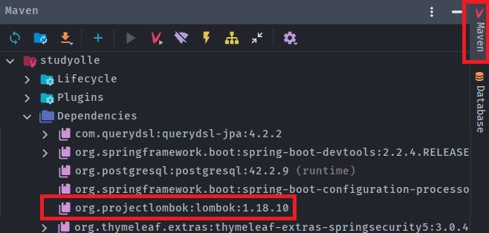

shift를 두번 눌러 바로 아래에 있는 창에서 annotation processors를 검색하거나

file->settings->Build, Execution, Deployment-> Compiler -> Annotation Processors에서 enable annotation processing를 체크표시 해주세요.

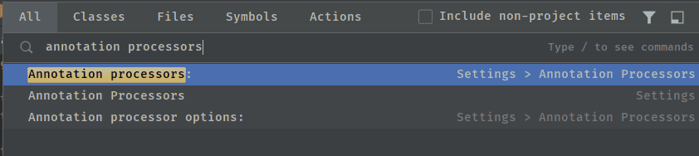

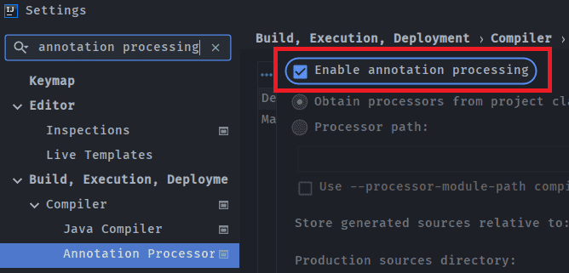

설정은 끝났습니다. 실제로 사용 가능한지 Hello 클래스를 만들고 테스트 진행 해주세요.

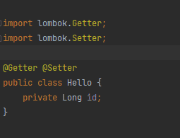

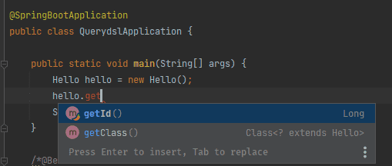

## 인텔리제이 유료 무료 차이

**Q: 무료 버전으로 강의를 진행해도 되나요?**

무료 버전을 사용해도 강의를 충분히 진행할 수 있습니다.

**Q: 인텔리제이 유료와 무료는 무슨 차이가 있나요?**

[인텔리제이 유료 무료 차이(링크)](https://www.jetbrains.com/ko-kr/idea/features/editions_comparison_matrix.html)로 대체합니다. 스프링을 사용하는 우리의 기준에서는 스프링 지원기능 차이가 가장 크게 느껴질 것 같습니다^^

application.properties (스프링 코드 자동완성 기능 제공)

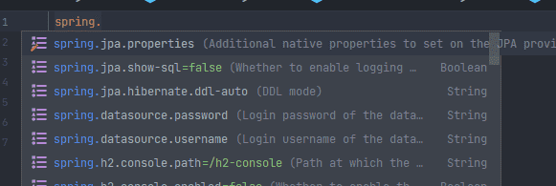

스프링 빈 표시(콩 모양)

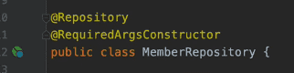

## 

## 인텔리제이 콘솔 색상

**Q: 저는 인텔리제이 콘솔에 색상이 단색이에요! 색상을 넣으려면 어떻게 해야 하나요?**

설정 파일에 내용(둘 중 하나)을 추가해주세요 ^^

**application.properties**

spring.output.ansi.enabled=always

**application.yml**

spring:  
 output:  
 ansi:  
 enabled: always

## 

## 인텔리제이 폰트

**Q: 폰트가 이뻐보여요, 화살표가 특이하네요! 저도 쓰고 싶은데 어떤 폰트 쓰시나요?**

JetBrains Mono를 사용합니다. ※Enable font ligatures를 체크해야합니다.

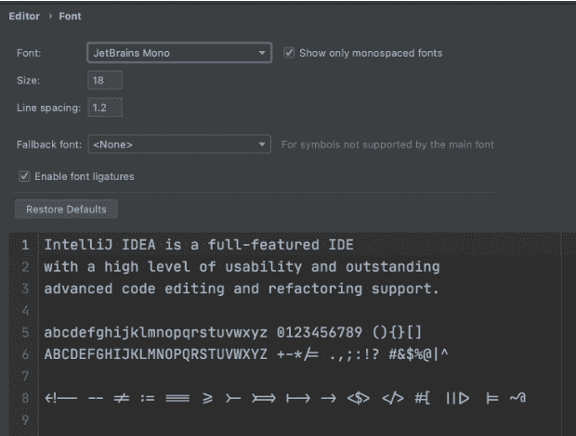

## 단축키 플러그인

**Q: 코드 입력하시면 맥, 윈도우 기준 단축키 보여주는데 어떤 플러그인 인가요?**

Presentation Assistant입니다.

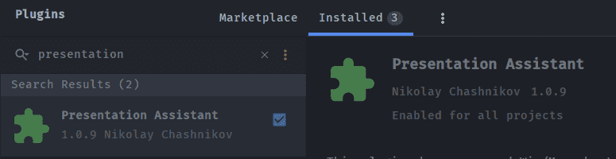

## 인텔리제이 프로그램(서버) 실행

**Q: 프로그램(서버)을 실행 할 수 없어요!**



인텔리제이의 우측 상단에서 프로그램을 실행 시킬 수 없는 경우 아래와 xxxApplication에서 좌측 초록 세모 버튼을 클릭해주세요.

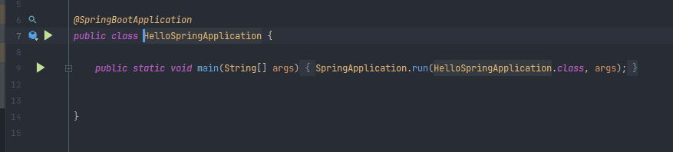

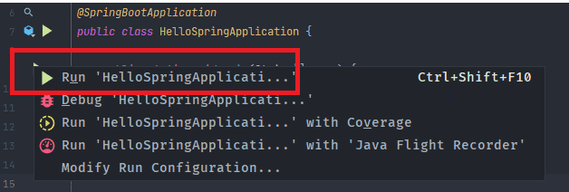

## 단축키

**Q: 자주 쓰는 인텔리제이 단축키를 알려주세요**

**[윈도우 기준]**

ctrl + e: 최근 파일 조회



alt + 1: 프로젝트 창 열고 닫는 기능



ctrl + alt + v: 변수 추출



*new* Member();[커서] (ctrl + alt +v) -> Member member = *new* Member();

**soutv, iter**

* 라이브 템플릿의 기능(System.out.println과 enhanced for loop 생성)

**soutv**

Member member = *new* Member();  
soutv(엔터) =>  
System.out.println("member = " + member);

**iter**

List<Member> lists = memberService.getMembers();  
iter(엔터) =>  
*for* (Member member : lists) {  
}

**프로젝트 실행**

**ctrl + shift + f10, shift + f10**

* ctrl + shift + f10 : 현재 포커스 실행
* shift + f10 : 직전에 실행한 프로젝트 실행

**ctrl + shift + enter**

* 코드 일부 작성 후 실행 -> 완성 후 ; 기호까지 자동완성



예) 변수 자동완성

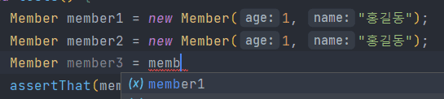

member1; << -- 까지 자동완성

예) 메서드 자동완성

 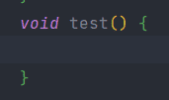

메서드는 여는 중괄호 -> 단축키 입력 -> 닫는 괄호 생성, 커서는 { } 안에 위치.

**ctrl + shift + t**

해당 클래스의 입력 정보 바탕으로 테스트 코드 작성



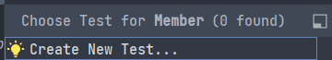

**ctrl + 클릭 or ctrl + b**

해당 클래스 혹은 메서드의 구현으로 이동



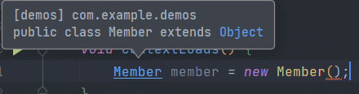

**f2**

코드 에러가 발생하는 가까운 위치로 이동



**alt + enter**

코드에서 오류가 발견된 경우 해결 방안 제시 (퀵 픽스)



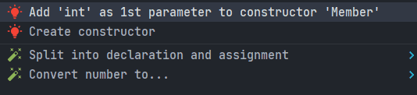

## 코드 어시스턴스 인식 오류

**Q: 인텔리제이 유료 버전을 사용중인데 편의 기능이 동작하지 않아요!**

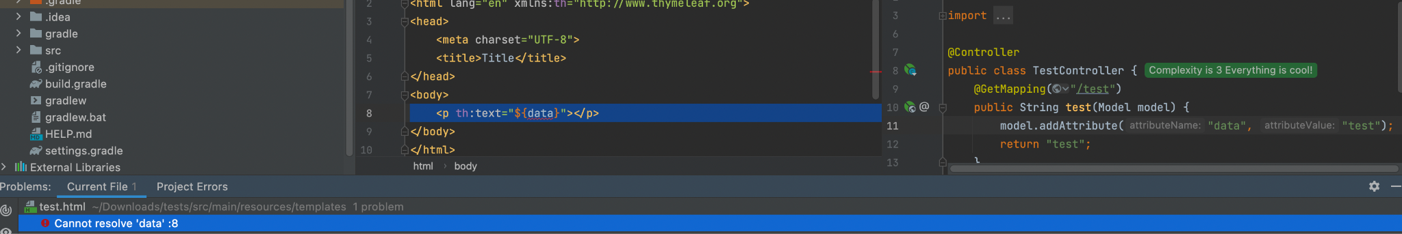특정 인텔리제이 버전(유료)에서 스프링 코드를 인식하지 않는 오류가 발생하고 있습니다.

인텔리제이 버전(2022.2)에서는 해결 되었으나, 하위 버전에서 인식하지 않는 오류가 발생 할 수 있습니다.

해당 오류는 스프링부트 버전 2.7.x 에서 발생하며, 인텔리제이 버전을 최신 버전(2022년 8월 28일 기준, 버전: 2022.2)으로 설치하거나 build.gradle에서 스프링부트 버전을 2.6.x (2.6.1 ~ 2.6.11) 로 변경해주세요.

**주의!**



build.gradle을 수정한 후 reload버튼을 클릭해주세요

# 

# H2 데이터베이스

## 주의! 1.4.200 버전을 설치해주세요.

**\*주의!\***

h2 데이터베이스는 꼭 다음 링크에 들어가서 **1.4.200 버전을 설치**해주세요.

최근에 나온 2.0.206 버전을 설치하면 일부 기능이 정상 동작하지 않습니다.

<https://www.h2database.com/html/download-archive.html>

만약 이미 2.0.206 버전을 설치하고 실행까지 했다면 삭제하고 1.4.200 버전을 다시 설치해주세요. 그리고 이후에 **~/test.mv.db 파일을 꼭 삭제**해주세요.

그렇지 않으면 다음 오류가 발생하면서 접속되지 않습니다.

General error: "The write format 1 is smaller than the supported format 2 [2.0.202/5]" [50000-202] HY000/50000

## 스프링 부트 3.0 이상을 사용한다면

**스프링 부트 3.0 이상을 사용한다면 H2 데이터베이스를 2.1.214 버전 이상 사용해주세요.**

참고

start_value 오류가 나시는 분들은 H2 데이터베이스의 버전과 애플리케이션에서 사용하는 H2 데이터베이스의 라이브러리 버전이 맞지 않아서 그렇습니다.

이런 경우 기존 H2 데이터베이스를 삭제하고 H2 데이터베이스 최신 버전으로 다시 설치해주세요. 그리고 기존에 있던 jpashop.mv.db, test.mv.db 파일은 꼭! 삭제해주셔야 합니다.

## H2 데이터베이스 접속 오류

**Q: H2 설치했고 실행하는데 아래와 같이 에러가 발생해요.**

[Database "C:/Users/OMG/test" not found, either pre-create it or allow remote database creation (not recommended in secure environments) [90149-200]](http://localhost:8082/login.do?jsessionid=ba9557a68d5180ac4893d7d97bfb73dc) 90149/90149



**해결방안1**

1. h2.sh 파일을 실행하면 웹 사이트가 자동으로 열립니다. 이때 열리는 웹사이트는 어드민 세션을 가지고 열립니다. (url잘 보면 뒤에 세션키가 있어요)

예:) http://111.11.111.11:8082/?key=xxxxxx...

2. URL에서 앞에 ip를 localhost로만 딱 바꿔주세요. 뒤에 key는 건들면 안되요^^!  
예:) http://**localhost**:8082/?key=xxxxxx...

3. H2 데이터베이스 화면의 접속 URL에 jdbc:h2:~/test, jdbc:h2:~/jpashop 등 강의에 맞는 내용을 입력해주세요.

4. C:\Users\home(본인 홈 폴더)에 test.mv.db 또는 jpashop.mv.db 같은 파일이 생성되었는지 확인해주세요.

5. H2 데이터베이스 화면의 접속 URL에 jdbc:h2:tcp://localhost/~/test, jdbc:h2:tcp://localhost/~/jpashop와 같이 강의에 맞는 내용을 입력해서 접속해주세요.

**만약 이 방법이 안된다면 다음 해결방안2로 시도해주세요.**

**해결방안2**

1. C:\Users\OMG(계정명) 하위에 텍스트 파일을 만듭니다.

[[ c드라이브 통해서 들어가도 되고, 바탕화면에 있는 내계정명 폴더로 들어가셔도 됩니다.]]



2. 텍스트 파일을 열고(내용x) 다른이름으로 저장을 누릅니다.

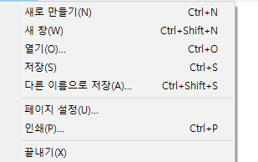

3. 파일 이름을 test2.mv.db, 파일형식을 모든 파일로 바꿉니다. 저는 우측에 인코딩은 utf-8로 했는데, 인코딩은 크게 중요한거 같진 않지만 우선 동일하게 맞춰주세요.



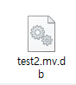

4. h2.bat 파일을 실행해주세요.(기본 실행창{실행시키면 열리는 창} or localhost:8082)

실행 후 아래와 같이 입력 후 연결 눌러주세요.

(jdbc:h2:tcp://localhost/~/test2 << JDBC URL 복사붙여넣기 하세요)

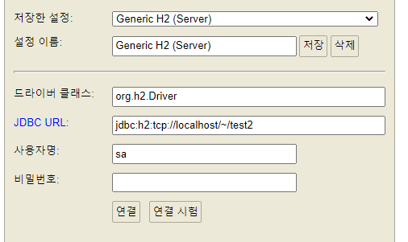

Q: 커맨드로 H2 실행 실행 방법 (Windows)

1. cmd를 열고, H2가 설치된 경로로 이동
   1. 예시) 
2. h2.bat 실행
   1. 예시) 

# 자바

## jar 실행 오류

**Q: jar 실행하는데 다음과 같은 오류 메시지가 발생해요!**

Exception in thread "main" java.lang.UnsupportedClassVersionError: hello/hellospring/HelloSpringApplication has been compiled by a more recent version of the Java Runtime (class file version 55.0), this version of the Java Runtime only recognizes class file versions up to 52.0

OS에 설치된 자바 버전에 문제가 있습니다.  
오류 메시지를 보면 숫자가 나오는데요. 다음으로 이해하시면 됩니다.

* 55 = Java 11
* 52 = Java 8

has been compiled by a more recent version of the Java Runtime (class file version 55.0)

this version of the Java Runtime only recognizes class file versions up to 52.0

로컬PC에 자바 버전이 8로 운영중인 것으로 보입니다.

**기존 자바를 모두 제거하고 JDK 11로 다시 설치**해주세요.

# 스프링 부트 3.0

스프링 부트 3.0을 선택하게 되면 다음 부분을 꼭 확인해주세요.

1. **Java 17 이상**을 사용해야 합니다.
2. **javax 패키지 이름을 jakarta로 변경**해야 합니다.
   1. 오라클과 자바 라이센스 문제로 모든 javax 패키지를 jakarta로 변경하기로 했습니다.
3. **H2 데이터베이스를 2.1.214 버전 이상 사용해주세요.**

**패키지 이름 변경 예)**

**JPA 애노테이션**

javax.persistence.Entity -> jakarta.persistence.Entity

**스프링에서 자주 사용하는 @PostConstruct 애노테이션**

javax.annotation.PostConstruct -> jakarta.annotation.PostConstruct

**스프링에서 자주 사용하는 검증 애노테이션**

javax.validation -> jakarta.validation

## Querydsl 부트 3.x 설정

| plugins {  id 'java'  id 'org.springframework.boot' version '3.0.6'  id 'io.spring.dependency-management' version '1.1.0' }  group = 'study' version = '0.0.1-SNAPSHOT' sourceCompatibility = '17'  configurations {  compileOnly {  extendsFrom annotationProcessor  } }  repositories {  mavenCentral() }  dependencies {  implementation 'org.springframework.boot:spring-boot-starter-data-jpa'  implementation 'org.springframework.boot:spring-boot-starter-web'  implementation 'com.github.gavlyukovskiy:p6spy-spring-boot-starter:1.9.0'  compileOnly 'org.projectlombok:lombok'  runtimeOnly 'com.h2database:h2'  annotationProcessor 'org.projectlombok:lombok'  testImplementation 'org.springframework.boot:spring-boot-starter-test'   //Querydsl 추가  implementation 'com.querydsl:querydsl-jpa:5.0.0:jakarta'  annotationProcessor "com.querydsl:querydsl-apt:${dependencyManagement.importedProperties['querydsl.version']}:jakarta"  annotationProcessor "jakarta.annotation:jakarta.annotation-api"  annotationProcessor "jakarta.persistence:jakarta.persistence-api" }  tasks.named('test') {  useJUnitPlatform() }  clean {  delete file('src/main/generated') } |
| --- |

## Querydsl 부트 2.x 설정

| plugins {  id 'org.springframework.boot' version '2.6.5'  id 'io.spring.dependency-management' version '1.0.11.RELEASE'  id 'java' }  group = 'com.example' version = '0.0.1-SNAPSHOT' sourceCompatibility = '11'  ext["hibernate.version"] = "5.6.5.Final"  configurations {  compileOnly {  extendsFrom annotationProcessor  } }  repositories {  mavenCentral() }  dependencies {  implementation 'org.springframework.boot:spring-boot-starter-thymeleaf'  implementation 'org.springframework.boot:spring-boot-starter-web'   //JdbcTemplate 추가  //implementation 'org.springframework.boot:spring-boot-starter-jdbc'  //MyBatis 추가  implementation 'org.mybatis.spring.boot:mybatis-spring-boot-starter:2.2.0'  //JPA, 스프링 데이터 JPA 추가  implementation 'org.springframework.boot:spring-boot-starter-data-jpa'   //Querydsl 추가  implementation 'com.querydsl:querydsl-jpa'  annotationProcessor "com.querydsl:querydsl-apt:${dependencyManagement.importedProperties['querydsl.version']}:jpa"  annotationProcessor "jakarta.annotation:jakarta.annotation-api"  annotationProcessor "jakarta.persistence:jakarta.persistence-api"   //H2 데이터베이스 추가  runtimeOnly 'com.h2database:h2'  compileOnly 'org.projectlombok:lombok'  annotationProcessor 'org.projectlombok:lombok'  testImplementation 'org.springframework.boot:spring-boot-starter-test'   //테스트에서 lombok 사용  testCompileOnly 'org.projectlombok:lombok'  testAnnotationProcessor 'org.projectlombok:lombok' }  tasks.named('test') {  useJUnitPlatform() }  //Querydsl 추가, 자동 생성된 Q클래스 gradle clean으로 제거 clean {  delete file('src/main/generated') } |
| --- |

# 스프링 MVC1

## ClassNotFoundException, NoClassDefFoundError

**Q: 인텔리제이 커뮤니티 버전을 사용중인데 ClassNotFoundException 가 발생해요!**

Caused by: java.lang.ClassNotFoundException: javax.servlet.annotation.WebServlet

ClassNotFoundException은 다양한 이유로 발생합니다. 하지만 인텔리제이 무료 버전을 이용하여 강의를 수강하시다 문제가 발생한다면 아래의 이유에서 발생할 확률이 높습니다.

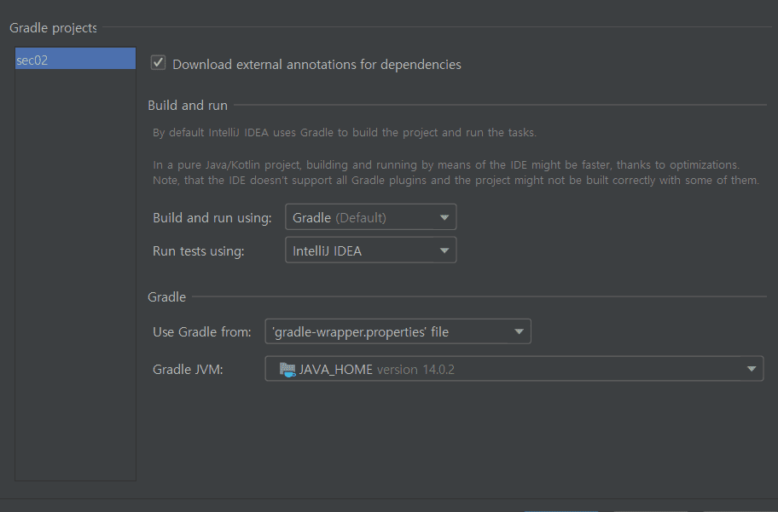

IntelliJ 무료 버전의 경우 해당 설정(Build and run using)을 IntelliJ IDEA가 아니라 Gradle로 설정해야 합니다. Jar 파일의 경우는 문제가 없는데, War의 경우 톰캣이 정상 시작되지 않는 문제가 발생할 수 있습니다.

# JPA 기본편

## 인텔리제이 Maven프로젝트 생성 화면(UI) 변경

**Q: 제 인텔리제이 프로젝트 생성화면이랑 강의영상과 다릅니다.**

(2022년) 최신인텔리제이 버전에서 프로젝트 생성화면 UI가 변경되어

(기존)Maven 프로젝트 생성 버튼 대신 “New Project”를 클릭해서 프로젝트 생성하시면 됩니다.

